2017年第八届压缩机与制冷国际会议注册表

姓名：
职称：
单位：
地址：
城市：
省份：
邮编：
电话：
传真：

我将参加（请在以下选项用√标注）
参加会议并提交论文
仅参加会议
仅提交论文

请将填写好的注册表通过电子邮件、传真或普通邮件发送到

陈媚 女士
西安交通大学能源与动力工程学院
邮政编码：710049
电话：029-82582165-809 13572948842
传真：029-82582092
电子邮件：sec@iccr-xjtu.org
会议主页：http://www.iccr-xjtu.org

除了填写注册表注册以外，您也可以选择通过网络直接注册。请访问我们的主页，以取得关于本次会议的最新信息。

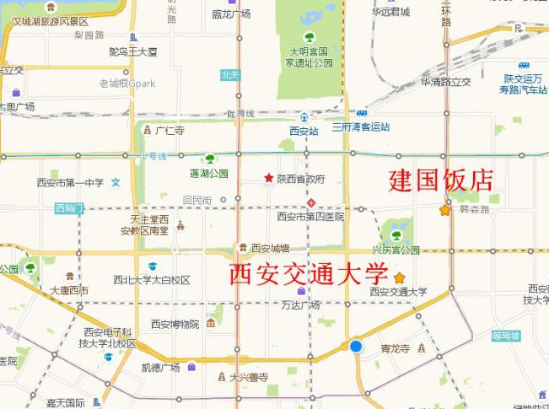
2017年第八届压缩机与制冷国际会议地图

